第2周一年级数学周末作业
班级： 姓名：
一、算一算
7+7= 12－5= 17－4= 17－7+3=
5+8= 13－9= 20－10－10= 4+7－5=
11-3= 18-9= 12-6-4= 11-9-1=
二、看图写算式
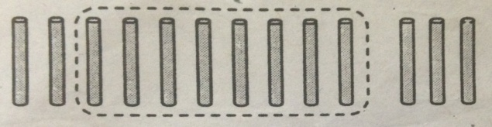
1、

13－□=□
算法是：10－□=□、□＋□=□
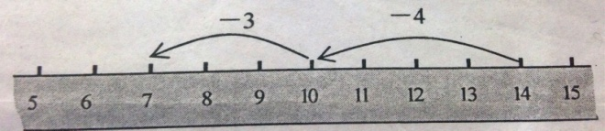
2、

14－7= □
数尺表示的算法是：________________、________________
三、看规律，接着填写算式。
15－6= 15－7= 15－ = － =

四、看图列算式 （提示：比多少）
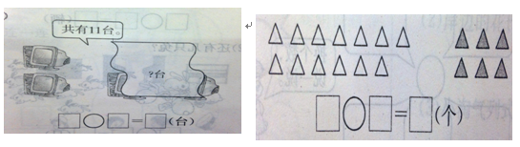

五、解决问题
1、停车场原来有18辆车，开走了9辆，还剩几辆？

2、男生有11人，女生有8人，男生比女生多几人？

3、有8瓶矿泉水，一共有13个同学，每人一瓶，还差几瓶？

六、综合应用题
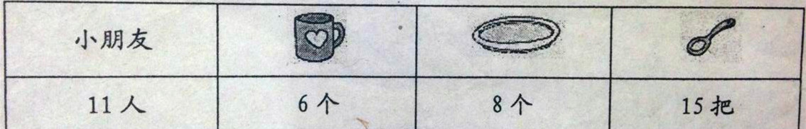

1、杯子和盘子共有多少个？ 2、每人1把勺子，多了几把？
□○□=□ （个） □○□=□（把）

3、左边算式解决的是右边哪个问题？在□里画“√”。

- 杯子比勺子少了几个？

□ 勺子比杯子多了几个？
11－8=□ （个） □ 每人1个盘子，够吗？差了几个？

